VILKLAVIŠKIO R. KYBARTŲ LOPŠELIO-DARŽELIO ,,ĄŽUOLIUKAS“
GUDKAIMIO SKYRIAUS MIŠRIOS GRUPĖS „SPINDULIUKAI“
NUOTOLOINIO UGDYMO(-SI) VEIKLOS
TRUMPALAIKIS PLANAS
Trukmė: nuo 2020 m. kovo 30 d. iki balandžio 10 d. (2 savaitės).
Ugdomosios veiklos pavadinimas: ,,PAVASARĮ BUNDANTI AUGMENIJA“.
Amžius: 2–7 m.
Vaiko ugdymo (si) uždaviniai: pagal galimybes sudaryti sąlygas stebėti pavasarį bundančius augalus artimoje aplinkoje (kambaryje, lauke), augalą sudarančias dalis, žiedų spalvą. Plėsti žodyną naujais žodžiais, lavinti estetinius jausmus, sakytinę kalbą klausantis pasakų, dainelių apie augalus.

Rekomenduojamos idėjos veiklai:
- Stebės aplinką, gamtos pokyčius (dienos ilgumas, oro ir aprangos pokyčius).
- Stebės augalus lauke ir kambaryje, supras ko reikia, kad augalai galėtų augti (šviesos, šilumos, vandens).
- Žiūrės vaizdinę medžiagą apie pirmuosius žydinčius augalus.
- Eksperimentuos su įvairiais daiginimo būdais ir stebės, kada greičiau išsikala daigelis (tėveliai veiklą fotografuos).
- Pieš pavasarį pražydusius augalus arba savo auginamą augalėlį, o jaunesnio amžiaus vaikučiai – saulytę, gėlytę.
- Paruoš gražią puokštelę iš beržų šakelių, kačiukų (kurią papuoš margučiais Velykų stalui kitą savaitę).
- Klausysis dainelių apie pavasarį.

Siūloma ugdymo (si) medžiaga:
- Dainelė ,,Labas rytas“– prisimins, kokiu eilėraščiu pradeda ryto ratą (labas rytas, mano akelės, jūs visą dieną žiūrėsit; labas rytas, mano auselės, jūs visą dieną klausysit; rankelės – dirbsit; kojelės – bėgiosit), kartu su tėveliais dainuos ir mankštinsis.
Nuoroda: https://www.youtube.com/watch?v=N__xdpC_mf0
Stebės pirmuosius pavasario žiedus, įsidėmės augalo dalių pavadinimus (šaknis, stiebas, lapai, žiedas),
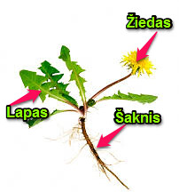
Piešiant kartos dalių pavadinimus, prisimins, kad šalpusnio arbata gydo nuo kosulio, galite ir paragauti.
Pavasarį žydintys augalai:
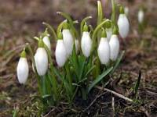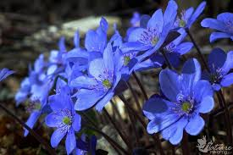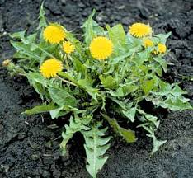
Snieguolės Žibuoklės Kiaulpienės
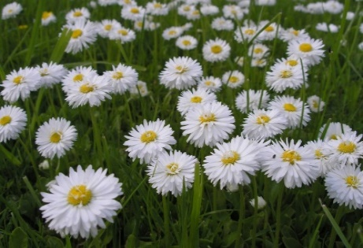
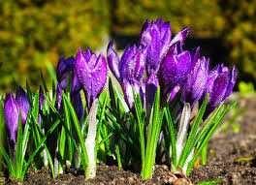
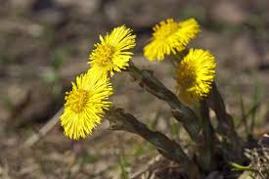
Ankstyvieji šalpusniai Saulutės Krokai
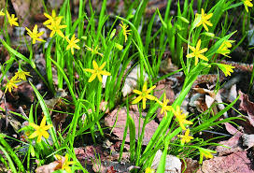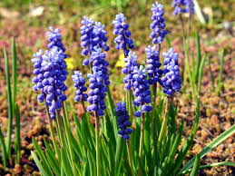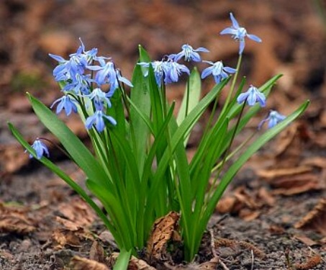
Paprastosios vištapienės Žydrės Scylės

Nuorodos susipažinimui su pavasarį žydinčiais augalais:
https://www.youtube.com/watch?v=HY5Wchcmiu0
https://www.youtube.com/watch?v=IdRa-5cTsbc
Pakartojimui galima internetinėje Google paieškos svetainėje įsivesti: ,,Pirmieji pavasario žiedai“. Pažiūrėti skaidrių, gal žino gėlės pavadinimą; aptarti spalvą, suskaičiuoti žiedlapius.
Nupiešti labiausiai patikusią gėlę.

- Stebės įvairių augalų pumpurus.
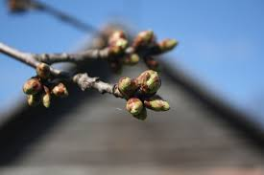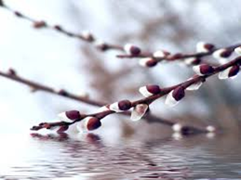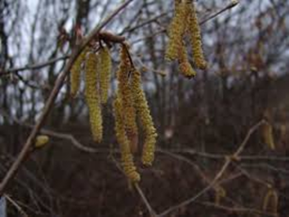
Pumpurai Karklo kačiukai Lazdyno žirginėliai
- Veiklos tęsimas lauke: apžiūrės, kokius mato medžius kieme, suras ir stebės medžių pumpurus. Kuo jie skiriasi? (spalvotas, didelis, mažas). Kas yra pumpuro viduje? Kas iš jų išauga (lapeliai arba žiedai). Suskaičiuoti ant šakelės augančius pumpurus. Įsiminti šakelių vaizdą, kad galėtumėte pavaizduoti jį piešinyje.
- Pasirinkti įvairių šakelių ir parsinešus pamerkti vazoje. Suskaičiuoti, kiek dienų prireiks, kol iš jų išaugs lapeliai. Susikurti laukimo kalendorių ir brūkšneliais žymėti slenkančias dienas lapelių belaukiant.
- Prisiminti, kaip atrodė medžių šakelės lauke ir jas nupiešti, bet kokia technika (flomasteriais, guašu, pieštukais ar pan.). Prisiminti sąvokas ,,pumpurai“, ,,kačiukai“, ,,žirginėliai“
Suskaičiuos šakeles, aptarts jų dydį. Sudėlios nuo didžiausios iki mažiausios ir atvirkščiai.
- Sudaigins pasirinktą daržovę (bulvę, svogūną, pupą ar kt.), o gal įbers kviečių ar kitų augalų sėklų (tėveliai nufotografuoja pirminį etapą ir išdygusį augalą).
- Klausys dainelės apie pupą ir pašoks.
https://www.youtube.com/watch?v=3iQPRYE1Mvs
Klausysis pasakos ,,Pupa“.
https://www.youtube.com/watch?v=1MBNcnDzqQE
- Kartu su tėveliais tvarkys namų aplinką (grėbs, šluos), tvarkysis savo žaidimų kambarį.
Mieli tėveliai, lauksiu Jūsų įspūdžių, atsiliepimų, nuomonių, vaizdų iš veiklų namuose.
Būkite sveiki!
Grupės mokytojos Rimutė Masteikienė
Roma Cipljauskienė

